1 зад: Проектирайте БД “Хотел” със следните таблици и атрибути в тях. Стаите могат да бъдат вид: стандартна, делукс, апартамент, ВИП.
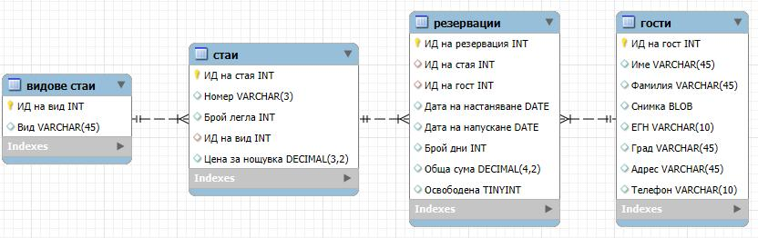
2 зад: Създайте БД „Библиотека“ с таблици за:
